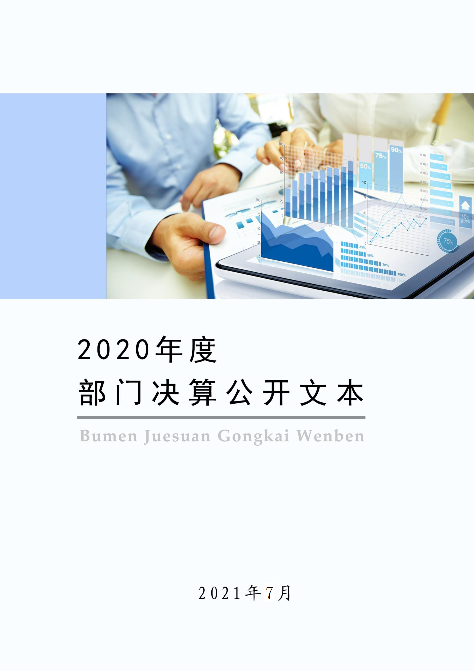

目 录

第一部分 部门概况

一、部门职责

二、机构设置

第二部分 2020年部门决算情况说明

一、收入支出决算总体情况说明

二、收入决算情况说明

三、支出决算情况说明

四、财政拨款收入支出决算总体情况说明

五、一般公共预算财政拨款“三公”经费支出决算情况说明

六、预算绩效情况说明

七、机关运行经费支出说明

八、政府采购支出说明

九、国有资产占用情况说明

十、其他重要事项的说明

第三部分 相关名词解释

第四部分 2020年度部门决算报表

第一部分 部门概况

# 一、部门职责

参政议政，参与政府事务和经济、社会重大决策的政治协商，发挥民主监督作用。唐山市曹妃甸区工商业联合会是区委、区政府联系非公有制经济代表人士的桥梁和纽带，为本区改革开放和经济献计献策。加强与会员的联系沟通，反映会员的意见、要求，帮助会员调解经济纠纷，维护会员的合法权益。加强自身建设，发扬自我教育及传统，帮助会员自觉遵守国家的政策法令，引导教育会员爱国、敬业，守法，履行应尽的社会责任；负责宣传会员的优秀事迹，办好本社会服务事业和经济实体。组织关于党和国家对非公有制经济的方针、政策的研究；开展与港澳台同胞和国外侨胞中工商社团和工商界人士的联络工作，协助政府引进资金、技术、人才，为会员及有关单位提供信息服务。完成区委、区政府交办的其他工作任务。

二、机构设置

从决算编报单位构成看，纳入2020年度本部门决算汇编范围的独立核算单位（以下简称“单位”）共1个，具体情况如下：

|  |  |  |  |
| --- | --- | --- | --- |
| **序号** | **单位名称** | **单位基本性质** | **经费形式** |
| 1 | 唐山市曹妃甸区工商业联合会 | 参公事业单位 | 财政拨款 |

第二部分

2020年部门决算情况说明

1. 收入支出决算总体情况说明

本部门2020年度收、支总计（含结转和结余）209.03万元。与2019年度决算相比，收支增加17.64万元，增长9.2%，主要原因是：本年度增加人事代理1人，为其发放工资，缴纳保险，人员经费和公用经费增加。

万元

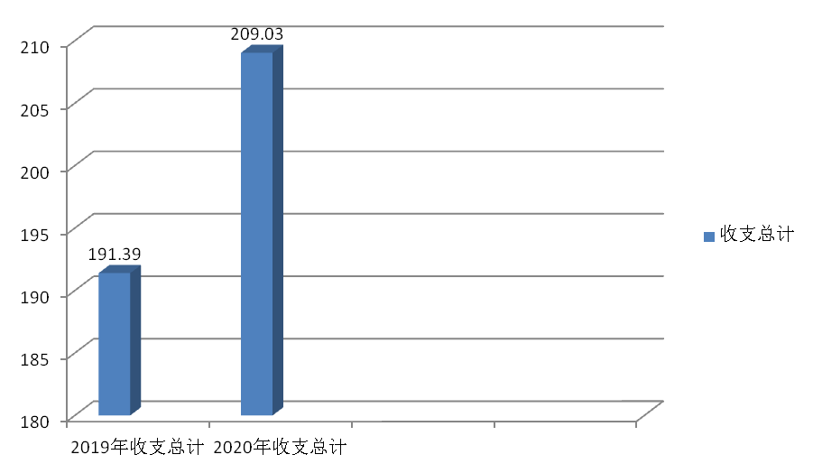

2019年-2020年收支总计对比情况（图1）

二、收入决算情况说明

本部门2020年度本年收入合计179.64万元，其中：财政拨款收入179.64万元，占100%；事业收入0万元，占0%；经营收入0万元，占0%；其他收入0万元，占0%。

三、支出决算情况说明

本部门2020年度本年支出合计180.65万元，其中：基本支出176.58万元，占97.7%；项目支出4.06万元，占2.3%；经营支出0万元，占0%。如图所示：

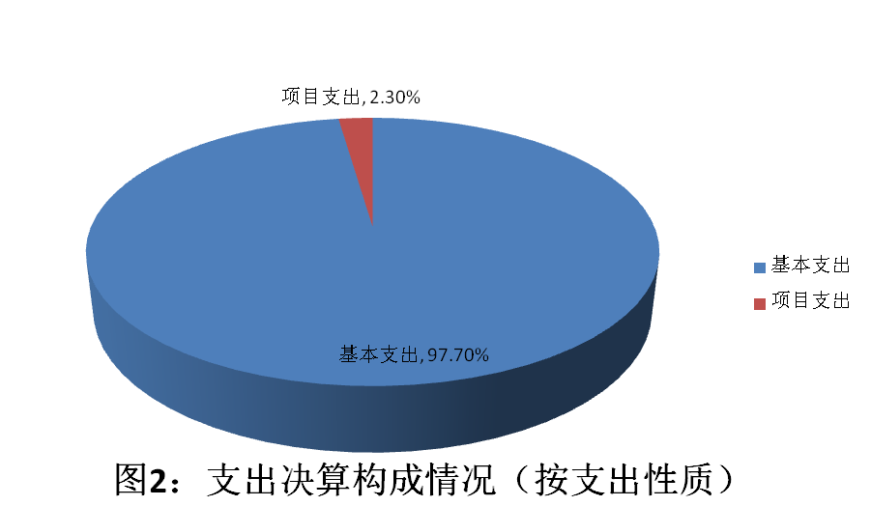

四、财政拨款收入支出决算总体情况说明

**（一）财政拨款收支与2019年度决算对比情况**

本部门2020年度形成的财政拨款收支均为一般公共预算财政拨款，其中一般公共预算财政拨款本年收入179.64万元,比2019年度减少0.41万元，减少0.2%，主要是公用经费减少；本年支出180.65万元，增加18.65万元，增加11%，主要是本年度增加人事代理1人，为其发放工资，缴纳保险，人员经费和公用经费增加。

万元

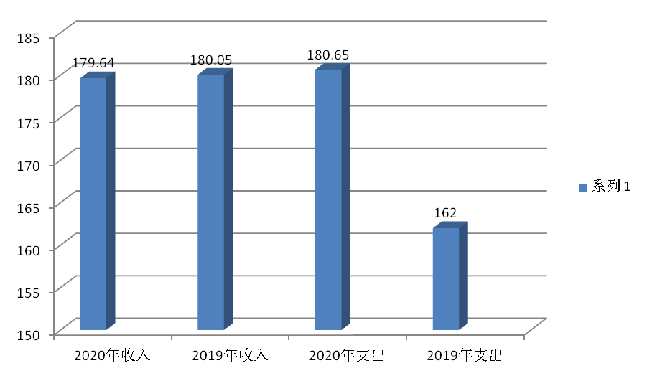

图3:2019-2020年财政拨款收支对比情况

**（二）财政拨款收支与年初预算数对比情况**

本部门2020年度一般公共预算财政拨款收入179.64万元，完成年初预算的114%,比年初预算增加26.01万元，决算数大于预算数主要原因是2020年精神文明奖没有做年初预算安排；增加人事代理1人，经费增加，本年支出180.65万元，完成年初预算的118%,比年初预算增加27.02万元，决算数大于预算数主要原因是主要是支出2020年精神文明奖，新增人事代理1人，经费支出增加.

万元

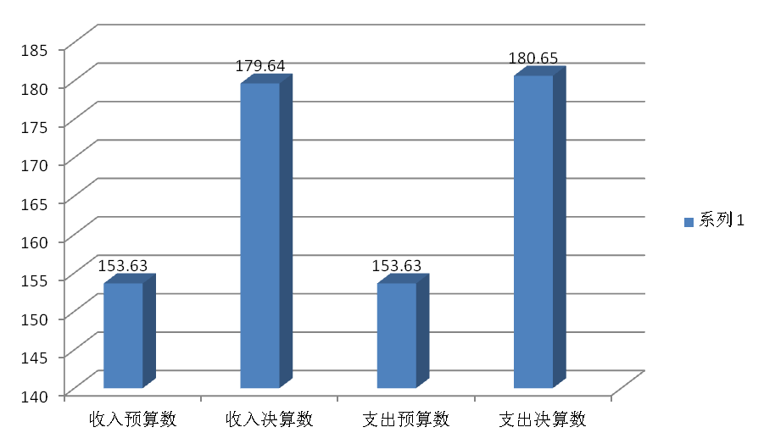

图4：2020年度财政拨款收支与年初预算数对比图

1. **财政拨款支出决算结构情况。**

2020年度财政拨款支出180.65万元，主要用于以下方面：一般公共服务（类）支出146.96万元，占81.3%，；公共安全类（类）支出0万元，占0%；教育（类）支出0万元，占0%；科学技术（类）支出0万元，占0%；社会保障和就业（类）支出 11.74万元，占6.5%；住房保障（类）支出8.43万元，占 4.7%；医疗卫生与计划生育支出13.52万元，占7.5%.



图5：财政拨款支出决算结构（按功能分类）

**（四）一般公共预算基本支出决算情况说明**

2020 年度财政拨款基本支出176.58万元，其中：人员经费 161.9万元，主要包括基本工资、津贴补贴、奖金、伙食补助费、绩效工资、机关事业单位基本养老保险缴费、职业年金缴费、职工基本医疗保险缴费、公务员医疗补助缴费、住房公积金、医疗费、其他社会保障缴费、其他工资福利支出、离休费、退休费、抚恤金、生活补助、医疗费补助、奖励金、其他对个人和家庭的补助支出；公用经费 14.69万元，主要包括办公费、印刷费、邮电费、取暖费、物业管理费、差旅费、维修（护）费、劳务费、委托业务费、工会经费、福利费、公务用车运行维护费、其他交通费用、其他商品和服务支出、办公设备购置、其他资本性支出。

五、一般公共预算“三公” 经费支出决算情况说明

**（一）“三公”经费财政拨款支出决算总体情况说明**

本部门2020年度“三公”经费财政拨款支出预算为6万元，支出决算为1.81万元，完成预算的30%,较预算减少4.19万元，降低70%，主要是2020年本部门认真落实中央八项规定和省市相关要求，严控运行经费，消减公车费用，持续降低行政运行成本；较2019年度减少0.56万元，降低23%，主要是严控运行经费，消减公车费用，持续降低行政运行成本。

**（二）“三公”经费财政拨款支出决算具体情况说明**

**1.因公出国（境）费预算为0万元，支出决算0万元，完成预算的0%。**本部门2020年度因公出国（境）团组0个、共0人、参加其他单位组织的因公出国（境）团组0个、共0人，无本单位组织的出国（境）团组。因公出国（境）费支出较预算无增减变化,主要是未发生因公出国费经费支出；较上年无增减变化,主要是未发生因公出国费经费支出。

**2.公务用车购置及运行维护费预算为6万元，支出决算1.81万元，完成预算的30%。**本部门2020年度公务用车购置及运行维护费较预算减少4.19万元，降低70%,主要是2020年本部门认真落实中央八项规定和省市相关要求，严控运行经费，消减公车费用和接待费用，持续降低行政运行成本；较2019年度减少0.56万元，减少23%，主要原因是严控运行经费，消减公车费用和接待费用，持续降低行政运行成本。**其中：**

**公务用车购置费支出0万元：**本部门2020年度公务用车购置量0辆，发生“公务用车购置”经费支出0万元。公务用车购置费支出与年初预算持平,主要是未发生“公务用车购置”经费支出；较上年决算支出持平,主要是未发生“公务用车购置”经费支出。

**公务用车运行维护费支出1.81万元：**本部门2020年度单位公务用车保有量1辆。公车运行维护费支出较预算减少4.19万元，降低70%,主要是2020年本部门认真落实中央八项规定和省市相关要求，严控运行经费，消减公车费用，持续降低行政运行成本；较2019年度减少0.56万元，减少23%，主要原因是严控运行经费，消减公车费用，持续降低行政运行成本。

**3.公务接待费预算为0，支出决算0万元，完成预算的0%。**本部门2020年度公务接待共0批次、0人次。公务接待费支出较预算持平，主要是无公务接待经费支出；较上年度持平,主要是无公务接待经费支出。

六、预算绩效情况说明

**（一）预算绩效管理工作开展情况。**

根据预算绩效管理要求，本部门组织对2020年度一般公共预算项目支出全面开展绩效自评，其中，一级项目1个，共涉及资金10万元，占一般公共预算项目支出总额的100%.

组织对“组织民营企业家参加活动”一级项目开展了部门评价，涉及一般公共预算支出4.06万元，其中，对“组织民营企业家参加活动”项目委托部内评审机构开展绩效评价。从评价情况来看：

1.项目资金到位情况分析。2020年工商联专项公用经费共计10万元，全部属于财政拨款。

2.项目资金执行情况分析。根据区委区政府相关工作要求，为了进一步提高非公经济代表人士能力，保证曹妃甸区区非公经济代表人士工作的顺利开展，2020年区级财政预算安排曹妃甸区非公经济代表人士学习、培训、考察交流活动费10万元，工商联按照财政专项资金使用要求，严格执行各项财务制度，专款专用，合理使用专项资金。实际完成4.06万元。其中，支出日常办公费用3.11万元，支出印刷费用0.95万元。

3.项目资金管理情况分析。

根据工作所需，规范、合理的使用工商联专项公用经费。严格执行中央八项规定及省、市、区十项规定，着力控制“三公”经费预算支出。

4.财务管理情况

在财务管理方面，严格执行各级财务管理制度，强化资金管理和使用。通过加强预算收支管理，不断健全《曹妃甸区工商联内部控制制度》，梳理内部管理流程，管好用好每笔资金，杜绝违规违法事件的发生。

1. **部门决算中项目绩效自评结果。**

（1）组织民营企业家参加商务活动专项业务经费项目自评综述：根据年初设定的绩效目标，组织民营企业家参加商务活动专项业务经费全年预算数为10万元，执行数为4.06万元，完成预算的40.6%。

项目绩效目标完成情况

1.产出指标完成情况分析。

（1）项目完成数量。

截止2020年12月31日，财政拨款工商联工作经费10万元，经费执行率为40.6%。

（2）项目完成质量。

根据工作所需，工商联工作经费执行情况较好。

（3）项目实施进度。

明确责任，合理分工，密切协作，为项目顺利实施提供了保障。在工商联全体干部职工的努力下，工商联专项公用经费按预定计划支出，2020年工商联工作基本完成预期目标。

（4）项目成本节约情况。

2020年财政拨款工商联工作经费10万元，完成4.06万元，成本节约5.94万元。

2.效益指标完成情况分析。

（1）项目实施的经济效益分析。

该项目严格控制成本，厉行节约，力求将项目的每一分项目经费都用在恰当的地方。2020年工商联专项公用经费财政拨款10万元，实际完成4.06万元。从项目目标完成情况分析，该项目较好地控制了实施成本，较好地完成了项目支出的任务。

（2）项目实施的社会效益分析。

工商联公用经费属于单位的日常工作经费，按照项目用途来分，2020年工商联工作经费多用于以下几个方面：

**积极发动爱心企业捐款捐物。**为了能早日战胜疫情防控工作，区工商联积极号召广大民营企业、广泛发动爱心人士，积极伸出援助之手，助力我区疫情防控开展捐款捐物活动，同时动员和引导会员企业迅速投入疫情防控工作。在短短一段时间，河北文丰集团、唐山国兴实业集团等68家民营企业共捐款673.47万元，捐赠口罩35000只，消毒液105.7吨，酒精34.3吨，还有牛奶、手套、护目镜等其他物资。自疫情防控工作开展以来，区工商联充分发挥组织优势，勇于担当，做好疫情防控的宣传员。

**充分利用工商联的优势，积极参与招商活动。**截至目前，我联协助两家企业完成注册：一、中脉远东石油天然气开发有限公司。（中外合资贸易公司，注册资金3亿欧元，以经营天然气为主）；二、唐山托来多贸易有限公司。（以经营煤炭为主）。

正在洽谈的项目两个：一、北京奥顺兴粮油有限公司，投资2亿元的米加工项目。拟在曹妃甸食品产业园区内占地50亩，目前已进行了选址；二、河北泰能集团投资，5亿元的PVC手套原材料加工项目，正在洽谈。我联引入的唐山钢延贸易有限公司，完成了港口贸易额0.2亿元的全年经济指标。截至目前，我单位完成了1亿元的招商引资任务。

**积极促进民营企业转型升级。**今年以来，我联积极引导和鼓励区域内企业家破除发展瓶颈，积极谋求新发展，经过多方面方努力，实现了一家企业转型升级：唐山建华混凝土有限公司转型升级为唐山本泰建筑工程有限公司。

**建立两地“友好工商联”。**坚持不懈地抓好对外联络工作，到目前为止已签订了两家友好工商联（商会）：昆明工商联和昆明河北唐山商会结为“友好工商联”

**持续推进扶贫帮扶工作。**今年以来，响应唐山市“百企帮千户”企业结对帮扶行动的号召，按照“脱贫不脱政策、脱贫不脱帮扶、脱贫不脱责任”的要求，我单位积极联系会员企业唐山市爱东农业科技有限公司继续落实各项扶持政策。亲自走访贫困户后，企业将区内建档立卡的贫困户聘任为公司的质量监督员，不定期监督检查公司产品质量。聘期一年，每半年结算一次工资。资金现已支付每户500元，三户共计1500元。截至目前，上半年帮扶任务按时间节点已完成。确保了贫困户稳定、持续脱贫，切实起到了促进贫困户增收的作用。

同时，我联结合区扶贫办筛选了区内十二个场镇二十五个村二十八户相对困难户进行企业帮扶。截至目前，我联已联络一些会员企业正积极协调动员企业加强扶贫帮扶工作的推介宣传。结合疫情现状，分批联络企业与困难户对接。下一步，将视疫情情况，组织现场观摩，经验交流，引导企业发挥人才、资金、技术、管理等方面的优势对口帮扶和带动困难户增收.

**发现的主要问题及原因**

　1.项目设定的绩效目标不够合理。维护机构正常运转的业务费主要用于日常消耗，很难产生经济效益。

　2.绩效评价指标没有一个共性指标库，特别是效益指标方面。

　3.尽量合理设定项目绩效目标，使绩效目标能够完全反映专项资金的投入产出和效益。

　4.对项目评价中反映出的不足，要整改完善。

　5.加强绩效管理培训，提高绩效工作水平。

**下一步改进措施**

1、加强组织领导。要加强对项目工作的全面领导，便于及时发现项目运行过程中出现的问题并加以改进。工商联严格按照项目管理制度及财务管理制度实施，加强项目管理和监督，确保项目实施规范。

2、专款专用。严格按项目规范要求，做到专款专用，确保项目工作顺利开展。项目内所有支出都由报账员把关，再经分管领导审核，最后由主要领导复审。尤其是在“三公”经费支出上，我们贯彻落实上级有关精神，严格控制“三公”经费支出，保证专款专用，无截留、无挪用等现象，取得了良好效果。

3、加强监督。对日常工作加强规范和监督，防止在项目执行过程中出现偏差。

按照国家政策法规规定，结合本部门的实际情况，建立健全了财务管理制度和约束机制，依法、有效地使用财政资金，提高财政资金使用效率，合理分配人、财、物，完成了部门职能目标，实现了较高的工作效率和支出绩效。

1. **财政评价项目绩效评价结果**

无

|  |  |  |  |  |  |  |  |
| --- | --- | --- | --- | --- | --- | --- | --- |
| 工商联项目支出绩效自评表 | | | | | | | |
|  |  |  |  |  |  |  |  |
| 填报单位： | 唐山市曹妃甸区工商业联合会 |  |  |  |  |  | 金额单位：万元 |
| 一、 基本情况 | 部门单位名称 | 唐山市曹妃甸区工商业联合会 | | 专项资金（项目）周期 | 2020年1月-12月 | | |
| 专项资金（项目）名称 | 组织民营企业家参加活动 | |  |  | | |
| 二、预算执行情况 | 预算安排情况（调整后） | | 资金到位情况 | | 资金执行情况 | | 预算执行率 |
| 预算数： | 10 | 到位数： | 10 | 执行数： | 4.06 | 40.6% |
| 其中：财政资金 | 10 | 其中：财政资金 | 10 | 其中：财政资金 | 4.06 |
| 其他 |  | 其他 |  | 其他 |  |
| 三、目标完成情况 | 年度预期目标 | | | 目前完成情况 | | | 总体完成率 |
| 组织民营企业家培训等活动，提升民营企业家素质，推进民营企业文化建设，提升工商联工作影响力。 | | | 因疫情情况执行率偏低 | | | 40.6% |
|
|
| 四、 年度绩效指标完成情况 | 一级指标 | 二级指标 | 三级指标 | | 预期指标值 | 实际完成值 | 指标完成率 |
| 产出指标 | 数量指标 | 指标 １保障联络非经济人士 | | ≥200人 | ≥200人 | 100% |
| 指标 ２提交调研报告 | | 数量3份 | 提交3份 | 100% |
| 指标 3调研次数 | | 数量2次 | 调研2次 | 100% |
| 质量指标 | 指标 １银企对接会次数 | | ≥5次 | 3次 | 60% |
| 指标2“三公”经费控制率 | | ≤90% | ≤30% | 100% |
| 成本指标 | 指标 １综合事务工作完成率 | | ≥100 | 完成情况良好 | 100% |
| 效益指标 | 社会效益指标 | 指标 １提案采纳率 | | 反映提交议案采纳比率 | 提交议案采纳 | 100% |
| 指标 ２报告采纳率 | | 反应提交报告采纳比率 | 报告采纳率90% | 90% |
| 指标 3提交意见社会贡献率 | | 反应提交意见对社会贡献价值 | 反映价值良好 | 100% |
| 满意度指标 | 满意度指标 | 指标 １服务对象满意度 | | 非公经济人士对反映企业诉求工作的满意程度 | 满意 | 100% |

七、机关运行经费情况

本部门2020年度机关运行经费支出14.69万元，比2019年度减少0.86万元，降低6%。主要原因是2020年本部门认真落实中央八项规定和省市相关要求，严控运行经费，持续降低行政运行成本。

**八、政府采购情况**

本部门2020年度政府采购支出总额0万元，从采购类型来看，政府采购货物支出0万元、政府采购工程支出0万元、政府采购服务支出 0万元。授予中小企业合同金0万元，占政府采购支出总额的0%，其中授予小微企业合同金额0万元，占政府采购支出总额的 0%。

九、国有资产占用情况

截至2020年12月31日，本部门共有车辆1辆，比上年无增减变化.其中，副部（省）级及以上领导用车0辆，主要领导干部用车0辆，机要通信用车0辆，应急保障用车1辆，执法执勤用车0辆，特种专业技术用车0辆，离退休干部用车0辆，其他用车0辆

单位价值50万元以上通用设备0台（套），比上年无增减变化，单位价值100万元以上专用设备0台（套）比上年无增减变化。

十、其他需要说明的情况

1. 本部门2020年度未发生政府性基金预算、国有资金经营预算收支及结转结余情况，故政府性基金预算财政拨款收入支出决算表、国有资本经营预算财政拨款支出决算表以空表列示。

2. 由于决算公开表格中金额数值应当保留两位小数，公开数据为四舍五入计算结果，个别数据合计项与分项之和存在小数点后差额，特此说明。

第三部分 相关名词解释

**（一）财政拨款收入：**本年度从本级财政部门取得的财政拨款，包括一般公共预算财政拨款和政府性基金预算财政拨款。

**（二）事业收入：**指事业单位开展专业业务活动及辅助活动所取得的收入。

**（三）其他收入：**指除上述“财政拨款收入”“事业收入”“经营收入”等以外的收入。

**（四）年初结转和结余：**指以前年度尚未完成、结转到本年仍按原规定用途继续使用的资金，或项目已完成等产生的结余资金。

**（五）结余分配：**指事业单位按照事业单位会计制度的规定从非财政补助结余中分配的事业基金和职工福利基金等。

**（六）年末结转和结余：**指单位按有关规定结转到下年或以后年度继续使用的资金，或项目已完成等产生的结余资金。

**（七）基本支出：**填列单位为保障机构正常运转、完成日常工作任务而发生的各项支出。

**（八）项目支出：**填列单位为完成特定的行政工作任务或事业发展目标，在基本支出之外发生的各项支出

**（九）基本建设支出：**填列由本级发展与改革部门集中安排的用于购置固定资产、战略性和应急性储备、土地和无形资产，以及购建基础设施、大型修缮所发生的一般公共预算财政拨款支出和政府性基金预算财政拨款支出，不包括财政专户管理资金以及各类拼盘自筹资金等。

**（十）其他资本性支出：**填列由各级非发展与改革部门集中安排的用于购置固定资产、战备性和应急性储备、土地和无形资产，以及购建基础设施、大型修缮和财政支持企业更新改造所发生的支出。

**（十一）“三公”经费：**指部门用财政拨款安排的因公出国（境）费、公务用车购置及运行费和公务接待费。其中，因公出国（境）费反映单位公务出国（境）的国际旅费、国外城市间交通费、住宿费、伙食费、培训费、公杂费等支出；公务用车购置及运行费反映单位公务用车购置支出（含车辆购置税、牌照费）及按规定保留的公务用车燃料费、维修费、过桥过路费、保险费、安全奖励费用等支出；公务接待费反映单位按规定开支的各类公务接待（含外宾接待）支出。

**（十二）其他交通费用：**填列单位除公务用车运行维护费以外的其他交通费用。如公务交通补贴、租车费用、出租车费用，飞机、船舶等燃料费、维修费、保险费等。

**（十三）公务用车购置：**填列单位公务用车车辆购置支出（含车辆购置税、牌照费）。

**（十四）其他交通工具购置：**填列单位除公务用车外的其他各类交通工具（如船舶、飞机等）购置支出（含车辆购置税、牌照费）。

**（十五）机关运行经费：**指为保障行政单位（包括参照公务员法管理的事业单位）运行用于购买货物和服务的各项资金，包括办公及印刷费、邮电费、差旅费、会议费、福利费、日常维修费、专用材料以及一般设备购置费、办公用房水电费、办公用房取暖费、办公用房物业管理费、公务用车运行维护费以及其他费用。

**（十六）经费形式:**按照经费来源，可分为财政拨款、财政性资金基本保证、财政性资金定额或定项补助、财政性资金零补助四类。

第四部分

2020年度部门决算报表

|  |  |  |  |  |  |
| --- | --- | --- | --- | --- | --- |
| 收入支出决算总表 | | | | | |
|  |  |  | 公开01表 | | |
| 部门：唐山市曹妃甸区工商业联合会 |  |  | 金额单位：万元 | | |
| 收入 | | | 支出 | | |
| 项目 | 行次 | 金额 | 项目 | 行次 | 金额 |
| 栏次 |  | 1 | 栏次 |  | 2 |
| 一、一般公共预算财政拨款收入 | 1 | 179.64 | 一、一般公共服务支出 | 32 | 146.96 |
| 二、政府性基金预算财政拨款收入 | 2 |  | 二、外交支出 | 33 |  |
| 三、国有资本经营预算财政拨款收入 | 3 |  | 三、国防支出 | 34 |  |
| 四、上级补助收入 | 4 |  | 四、公共安全支出 | 35 |  |
| 五、事业收入 | 5 |  | 五、教育支出 | 36 |  |
| 六、经营收入 | 6 |  | 六、科学技术支出 | 37 |  |
| 七、附属单位上缴收入 | 7 |  | 七、文化旅游体育与传媒支出 | 38 |  |
| 八、其他收入 | 8 |  | 八、社会保障和就业支出 | 39 | 11.74 |
|  | 9 |  | 九、卫生健康支出 | 40 | 13.52 |
|  | 10 |  | 十、节能环保支出 | 41 |  |
|  | 11 |  | 十一、城乡社区支出 | 42 |  |
|  | 12 |  | 十二、农林水支出 | 43 |  |
|  | 13 |  | 十三、交通运输支出 | 44 |  |
|  | 14 |  | 十四、资源勘探工业信息等支出 | 45 |  |
|  | 15 |  | 十五、商业服务业等支出 | 46 |  |
|  | 16 |  | 十六、金融支出 | 47 |  |
|  | 17 |  | 十七、援助其他地区支出 | 48 |  |
|  | 18 |  | 十八、自然资源海洋气象等支出 | 49 |  |
|  | 19 |  | 十九、住房保障支出 | 50 | 8.43 |
|  | 20 |  | 二十、粮油物资储备支出 | 51 |  |
|  | 21 |  | 二十一、国有资本经营预算支出 | 52 |  |
|  | 22 |  | 二十二、灾害防治及应急管理支出 | 53 |  |
|  | 23 |  | 二十三、其他支出 | 54 |  |
|  | 24 |  | 二十四、债务还本支出 | 55 |  |
|  | 25 |  | 二十五、债务付息支出 | 56 |  |
|  | 26 |  | 二十六、抗疫特别国债安排的支出 | 57 |  |
| **本年收入合计** | 27 | 179.64 | **本年支出合计** | 58 | 180.65 |
| 使用非财政拨款结余 | 28 |  | 结余分配 | 59 |  |
| 年初结转和结余 | 29 | 29.4 | 年末结转和结余 | 60 | 28.39 |
|  | 30 |  |  | 61 |  |
| **总计** | 31 | 209.03 | **总计** | 62 | 209.03 |

|  |  |  |  |  |  |  |  |  |  |  |  |
| --- | --- | --- | --- | --- | --- | --- | --- | --- | --- | --- | --- |
| 收入决算表 | | | | | | | | | | | |
|  | |  |  |  |  |  |  |  |  | 公开02表 | |
| 部门：唐山市曹妃甸区工商业联合会 | |  |  |  |  |  |  |  | 金额单位：万元 | | |
| 项目 | | | | | 本年收入合计 | 财政拨款收入 | 上级补助收入 | 事业收入 | 经营收入 | 附属单位上缴收入 | 其他收入 |
| 功能分类科目编码 | | | | 科目名称 |
|
|
| 栏次 | | | | | 1 | 2 | 3 | 4 | 5 | 6 | 7 |
| 合计 | | | | | **179.64** | **179.64** |  |  |  |  |  |
| 201 | 一般公共服务支出 | | | | 140.58 | 140.58 |  |  |  |  |  |
| 20128 | 民主党派及工商联事务 | | | | 140.58 | 140.58 |  |  |  |  |  |
| 2012801 | 行政运行 | | | | 136.51 | 136.51 |  |  |  |  |  |
| 2012804 | 参政议政 | | | | 4.06 | 4.06 |  |  |  |  |  |
| 208 | 社会保障和就业支出 | | | | 17.12 | 17.12 |  |  |  |  |  |
| 20805 | 行政事业单位离退休 | | | | 17.12 | 17.12 |  |  |  |  |  |
| 2080505 | 机关事业单位基本养老保险缴费支出 | | | | 11.23 | 11.23 |  |  |  |  |  |
| 2080506 | 机关事业单位职业年金缴费支出 | | | | 5.89 | 5.89 |  |  |  |  |  |
| 210 | 医疗卫生与计划生育支出 | | | | 13.52 | 13.52 |  |  |  |  |  |
| 21011 | 行政事业单位医疗 | | | | 13.52 | 13.52 |  |  |  |  |  |
| 2101101 | 行政单位医疗 | | | | 5.69 | 5.69 |  |  |  |  |  |
| 2101103 | 公务员医疗补助 | | | | 7.83 | 7.83 |  |  |  |  |  |
| 221 | 住房保障支出 | | | | 8.43 | 8.43 |  |  |  |  |  |
| 22102 | 住房改革支出 | | | | 8.43 | 8.43 |  |  |  |  |  |
| 2210201 | 住房公积金 | | | | 8.43 | 8.43 |  |  |  |  |  |
| 注：本表反映部门本年度取得的各项收入情况。 | | | | | | | | | | | |
|  | | | | | | | | | | | |

|  |  |  |  |  |  |  |  |  |  |  |
| --- | --- | --- | --- | --- | --- | --- | --- | --- | --- | --- |
| 支出决算表 | | | | | | | | | | |
|  | |  |  |  |  |  |  |  |  | 公开03表 |
| 部门： | |  |  | 唐山市曹妃甸区工商业联合会 |  |  |  |  | 金额单位：万元 | |
| 项目 | | | | | 本年支出合计 | 基本支出 | 项目支出 | 上缴上级支出 | 经营支出 | 对附属单位补助支出 |
| 功能分类科目编码 | | | | 科目名称 |
|
|
| 栏次 | | | | | 1 | 2 | 3 | 4 | 5 | 6 |
| 合计 | | | | | **180.65** | **176.58** | 4.06 |  |  |  |
| 201 | 一般公共服务支出 | | | | 146.96 | 142.9 | 4.06 |  |  |  |
| 20128 | 民主党派及工商联事务 | | | | 146.96 | 142.9 | 4.06 |  |  |  |
| 2012801 | 行政运行 | | | | 142.9 | 142.9 |  |  |  |  |
| 2012804 | 参政议政 | | | | 4.06 |  | 4.06 |  |  |  |
| 208 | 社会保障和就业支出 | | | | 11.74 | 11.74 |  |  |  |  |
| 20805 | 行政事业单位离退休 | | | | 11.74 | 11.74 |  |  |  |  |
| 2080505 | 机关事业单位基本养老保险缴费支出 | | | | 11.74 | 11.74 |  |  |  |  |
| 210 | 医疗卫生与计划生育支出 | | | | 13.52 | 13.52 |  |  |  |  |
| 21011 | 行政事业单位医疗 | | | | 13.52 | 13.52 |  |  |  |  |
| 2101101 | 行政单位医疗 | | | | 5.69 | 5.69 |  |  |  |  |
| 2101103 | 公务员医疗补助 | | | | 7.83 | 7.83 |  |  |  |  |
| 221 | 住房保障支出 | | | | 8.43 | 8.43 |  |  |  |  |
| 22102 | 住房改革支出 | | | | 8.43 | 8.43 |  |  |  |  |
| 2210201 | 住房公积金 | | | | 8.43 | 8.43 |  |  |  |  |
| 注：本表反映部门本年度各项支出情况。 | | | | | | | | | | |

|  |  |  |  |  |  |  |  |  |
| --- | --- | --- | --- | --- | --- | --- | --- | --- |
| 财政拨款收入支出决算总表 | | | | | | | | |
|  |  |  |  |  | 公开04表 | | | |
| 部门：唐山市曹妃甸区工商业联合会 |  |  |  |  | 金额单位：万元 | | | |
| 收 入 | | | 支 出 | | | | | |
| 项目 | 行次 | 金额 | 项目 | 行次 | 合计 | 一般公共预算财政拨款 | 政府性基金预算财政拨款 | 国有资本经营预算财政拨款 |
| 栏次 |  | 1 | 栏次 |  | 2 | 3 | 4 | 5 |
| 一、一般公共预算财政拨款 | 1 | 179.64 | 一、一般公共服务支出 | 33 | 146.96 | 146.96 |  |  |
| 二、政府性基金预算财政拨款 | 2 |  | 二、外交支出 | 34 |  |  |  |  |
| 三、国有资本经营财政拨款 | 3 |  | 三、国防支出 | 35 |  |  |  |  |
|  | 4 |  | 四、公共安全支出 | 36 |  |  |  |  |
|  | 5 |  | 五、教育支出 | 37 |  |  |  |  |
|  | 6 |  | 六、科学技术支出 | 38 |  |  |  |  |
|  | 7 |  | 七、文化旅游体育与传媒支出 | 39 |  |  |  |  |
|  | 8 |  | 八、社会保障和就业支出 | 40 | 11.74 | 11.74 |  |  |
|  | 9 |  | 九、卫生健康支出 | 41 | 13.52 | 13.52 |  |  |
|  | 10 |  | 十、节能环保支出 | 42 |  |  |  |  |
|  | 11 |  | 十一、城乡社区支出 | 43 |  |  |  |  |
|  | 12 |  | 十二、农林水支出 | 44 |  |  |  |  |
|  | 13 |  | 十三、交通运输支出 | 45 |  |  |  |  |
|  | 14 |  | 十四、资源勘探工业信息等支出 | 46 |  |  |  |  |
|  | 15 |  | 十五、商业服务业等支出 | 47 |  |  |  |  |
|  | 16 |  | 十六、金融支出 | 48 |  |  |  |  |
|  | 17 |  | 十七、援助其他地区支出 | 49 |  |  |  |  |
|  | 18 |  | 十八、自然资源海洋气象等支出 | 50 |  |  |  |  |
|  | 19 |  | 十九、住房保障支出 | 51 | 8.43 | 8.43 |  |  |
|  | 20 |  | 二十、粮油物资储备支出 | 52 |  |  |  |  |
|  | 21 |  | 二十一、国有资本经营预算支出 | 53 |  |  |  |  |
|  | 22 |  | 二十二、灾害防治及应急管理支出 | 54 |  |  |  |  |
|  | 23 |  | 二十三、其他支出 | 55 |  |  |  |  |
|  | 24 |  | 二十四、债务还本支出 | 56 |  |  |  |  |
|  | 25 |  | 二十五、债务付息支出 | 57 |  |  |  |  |
|  | 26 |  | 二十六、抗疫特别国债安排的支出 | 58 |  |  |  |  |
| **本年收入合计** | 27 | 179.64 | **本年支出合计** | 59 | 180.65 | 180.65 |  |  |
| 年初财政拨款结转和结余 | 28 | 29.4 | 年末财政拨款结转和结余 | 60 | 28.39 | 28.39 |  |  |
| 一般公共预算财政拨款 | 29 | 29.4 |  | 61 |  |  |  |  |
| 政府性基金预算财政拨款 | 30 |  |  | 62 |  |  |  |  |
| 国有资本经营预算财政拨款 | 31 |  |  | 63 |  |  |  |  |
| **总计** | 32 | 209.03 | **总计** | 64 | 209.03 | 209.03 |  |  |
| 注：本表反映部门本年度一般公共预算财政拨款和政府性基金预算财政拨款的总收支和年末结转结余情况。 | | | | | | | |  |

|  |  |  |  |  |  |  |
| --- | --- | --- | --- | --- | --- | --- |
| 一般公共预算财政拨款支出决算表 | | | | | | |
|  |  |  |  |  | 公开05表 | |
| 部门：唐山市曹妃甸区工商业联合会 |  |  |  |  | 金额单位：万元 | |
| 项目 | | | | 本年支出 | | |
| 功能分类科目编码 | | | 科目名称 | 小计 | 基本支出 | 项目支出 |
| 栏次 | | | | 1 | 2 | 3 |
| 合计 | | | | **180.65** | **176.58** | **4.06** |
| 201 | 一般公共服务支出 | | | 146.96 | 142.9 | 4.06 |
| 20128 | 民主党派及工商联事务 | | | 146.96 | 142.9 | 4.06 |
| 2012801 | 行政运行 | | | 142.9 | 142.9 |  |
| 2012804 | 参政议政 | | | 4.06 |  | 4.06 |
| 208 | 社会保障和就业支出 | | | 11.74 | 11.74 |  |
| 20805 | 行政事业单位离退休 | | | 11.74 | 11.74 |  |
| 2080505 | 机关事业单位基本养老保险缴费支出 | | | 11.74 | 11.74 |  |
| 210 | 医疗卫生与计划生育支出 | | | 13.52 | 13.52 |  |
| 21011 | 行政事业单位医疗 | | | 13.52 | 13.52 |  |
| 2101101 | 行政单位医疗 | | | 5.69 | 5.69 |  |
| 2101103 | 公务员医疗补助 | | | 7.83 | 7.83 |  |
| 221 | 住房保障支出 | | | 8.43 | 8.43 |  |
| 22102 | 住房改革支出 | | | 8.43 | 8.43 |  |
| 注：本表反映部门本年度一般公共预算财政拨款支出情况。 | | | | | | |

|  |  |  |  |  |  |  |  |  |
| --- | --- | --- | --- | --- | --- | --- | --- | --- |
| 一般公共预算财政拨款基本支出决算表 | | | | | | | | |
| 部门： | 唐山市曹妃甸区工商业联合会 |  |  |  |  |  | 公开06表 | |
|  |  |  |  |  |  |  | 金额单位：万元 | |
| 人员经费 | | | 公用经费 | | | | | |
| 科目  编码 | 科目名称 | 决算数 | 科目编码 | 科目名称 | 决算数 | 科目  编码 | 科目名称 | 决算数 |
|
| 301 | 工资福利支出 | 159.29 | 302 | 商品和服务支出 | 14.34 | 307 | 债务利息及费用支出 |  |
| 30101 | 基本工资 | 24.43 | 30201 | 办公费 | 0.94 | 30701 | 国内债务付息 |  |
| 30102 | 津贴补贴 | 45.19 | 30202 | 印刷费 |  | 30702 | 国外债务付息 |  |
| 30103 | 奖金 | 23.92 | 30203 | 咨询费 |  | 310 | 资本性支出 | 0.34 |
| 30106 | 伙食补助费 |  | 30204 | 手续费 |  | 31001 | 房屋建筑物购建 |  |
| 30107 | 绩效工资 |  | 30205 | 水费 |  | 31002 | 办公设备购置 |  |
| 30108 | 机关事业单位基本养老保险缴费 | 11.74 | 30206 | 电费 |  | 31003 | 专用设备购置 |  |
| 30109 | 职业年金缴费 |  | 30207 | 邮电费 | 3.78 | 31005 | 基础设施建设 |  |
| 30110 | 职工基本医疗保险缴费 | 5.52 | 30208 | 取暖费 |  | 31006 | 大型修缮 |  |
| 30111 | 公务员医疗补助缴费 | 7.83 | 30209 | 物业管理费 |  | 31007 | 信息网络及软件购置更新 |  |
| 30112 | 其他社会保障缴费 | 0.68 | 30211 | 差旅费 | 0.42 | 31008 | 物资储备 |  |
| 30113 | 住房公积金 | 8.43 | 30212 | 因公出国（境）费用 |  | 31009 | 土地补偿 |  |
| 30114 | 医疗费 |  | 30213 | 维修（护）费 |  | 31010 | 安置补助 |  |
| 30199 | 其他工资福利支出 | 31.57 | 30214 | 租赁费 |  | 31011 | 地上附着物和青苗补偿 |  |
| 303 | 对个人和家庭的补助 | 2.6 | 30215 | 会议费 |  | 31012 | 拆迁补偿 |  |
| 30301 | 离休费 |  | 30216 | 培训费 |  | 31013 | 公务用车购置 |  |
| 30302 | 退休费 | 2.56 | 30217 | 公务接待费 |  | 31019 | 其他交通工具购置 |  |
| 30303 | 退职（役）费 |  | 30218 | 专用材料费 |  | 31021 | 文物和陈列品购置 |  |
| 30304 | 抚恤金 |  | 30224 | 被装购置费 |  | 31022 | 无形资产购置 |  |
| 30305 | 生活补助 |  | 30225 | 专用燃料费 |  | 31099 | 其他资本性支出 | 0.34 |
| 30306 | 救济费 |  | 30226 | 劳务费 | 0.6 | 399 | 其他支出 |  |
| 30307 | 医疗费补助 |  | 30227 | 委托业务费 |  | 39906 | 赠与 |  |
| 30308 | 助学金 |  | 30228 | 工会经费 | 0.66 | 39907 | 国家赔偿费用支出 |  |
| 30309 | 奖励金 | 0.04 | 30229 | 福利费 | 0.74 | 39908 | 对民间非营利组织和群众性自治组织补贴 |  |
| 30310 | 个人农业生产补贴 |  | 30231 | 公务用车运行维护费 | 1.81 | 39999 | 其他支出 |  |
| 30311 | 代缴社会保险费 |  | 30239 | 其他交通费用 | 4.5 |  |  |  |
| 30399 | 其他对个人和家庭的补助 |  | 30240 | 税金及附加费用 |  |  |  |  |
|  |  |  | 30299 | 其他商品和服务支出 | 0.6 |  |  |  |
| **人员经费合计** | | 161.9 | **公用经费合计** | | | | | 14.69 |
| **注：本表反映部门本年度一般公共预算财政拨款基本支出明细情况。** | | | | | | | | |

|  |  |  |  |  |  |
| --- | --- | --- | --- | --- | --- |
| 一般公共预算财政拨款“三公”经费支出决算表 | | | | | |
|  |  |  |  |  | 公开07表 |
| 部门： | 唐山市曹妃甸区工商业联合会 |  |  |  | 金额单位：万元 |
| 预算数 | | | | | |
| 合计 | 因公出国（境）费 | 公务用车购置及运行费 | | | 公务接待费 |
| 小计 | 公务用车购置费 | 公务用车运行费 |
| 1 | 2 | 3 | 4 | 5 | 6 |
| 6 | 0 | 6 | 0 | 6 | 0 |
| 决算数 | | | | | |
| 合计 | 因公出国（境）费 | 公务用车购置及运行费 | | | 公务接待费 |
| 小计 | 公务用车购置费 | 公务用车运行费 |
| 7 | 8 | 9 | 10 | 11 | 12 |
| 1.81 | 0 | 1.81 | 0 | 1.81 | 0 |

注：本表反映部门本年度“三公”经费支出预决算情况。其中：预算数为“三公”经费**全年预算数**，反映按规定程序调整后的预算数；决算数是包括当年一般公共预算财政拨款和以前年度结转资金安排的实际支出。

|  |  |  |  |  |  |  |  |  |  |
| --- | --- | --- | --- | --- | --- | --- | --- | --- | --- |
| 政府性基金预算财政拨款收入支出决算表 | | | | | | | | | |
|  |  |  |  |  |  |  |  | 公开08表 | |
| 部门：唐山市曹妃甸区工商业联合会 |  |  |  |  |  |  |  | 金额单位：万元 | |
| 项目 | | | | 年初结转和结余 | 本年收入 | 本年支出 | | | 年末结转和结余 |
| 功能分类科目编码 | | | 科目名称 | 小计 | 基本支出 | 项目支出 |
|
|
| 栏次 | | | | 1 | 2 | 3 | 4 | 5 | 6 |
| 合计 | | | |  |  |  |  |  |  |
|  | | |  |  |  |  |  |  |  |
|  | | |  |  |  |  |  |  |  |
|  | | |  |  |  |  |  |  |  |
|  | | |  |  |  |  |  |  |  |
|  | | |  |  |  |  |  |  |  |

注：本部门本年度无政府性基金预算财政拨款收入支出情况，按要求空表列示。

|  |  |  |  |  |  |  |
| --- | --- | --- | --- | --- | --- | --- |
| 国有资本经营预算财政拨款支出决算表 | | | | | | |
|  |  |  |  |  | 公开09表 | |
| 部门：唐山市曹妃甸区工商业联合会 |  |  |  |  | 金额单位：万元 | |
| 科目 | | | | 本年支出 | | |
| 功能分类科目编码 | | | 科目名称 | 小计 | 基本支出 | 项目支出 |
| 栏次 | | | | 1 | 2 | 3 |
| 合计 | | | |  |  |  |
|  | | |  |  |  |  |
|  | | |  |  |  |  |
|  | | |  |  |  |  |
|  | | |  |  |  |  |
|  | | |  |  |  |  |

注：本部门本年度无国有资本经营预算财政拨款支出情况，按要求空表列示。